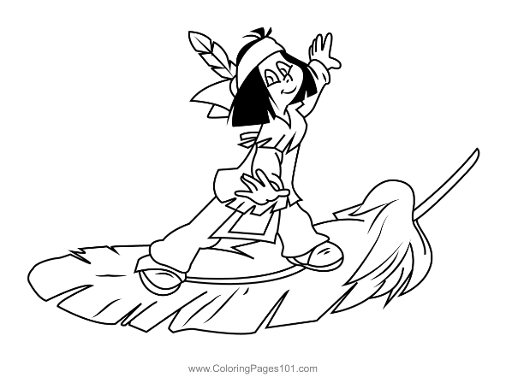

Dato | Aktivitet | Ansvarlig
5/1 | Pirattema som oplæg til nytårsturen + afslutning af klar-dig-selv mærket.  Piraterne mønstres. Tjek at korrekt uniform og lommen i orden.  Inddeling i nye patruljer.  Råbåndsknob til at binde tørklæde som bandana.  Patruljevis introduktion til signalplader og morse – til brug på sørøverskibe.  Lederen sender en melding på et ord – patruljen løser og finder den pågældende ting fx brænde, flag.  Leg: lysklat  Tilsidst bindes tørklæde med venskabsknob.  Klar dig selv mærker udleveres.  Læring:: færdigheder, samarbejde.  Forberedelse: Send besked på messenger inden mødet om at uniform og spejderlomme skal være i orden + husk nytårstur.  Morsenøgle printes i stor (6 stk) + lave koder.  Piratudklædning?  Evt købe klar-dig-selv mærker | Tina
19/1 | Refleksløb ved Grænseborgen.  Vi starter og slutter på P-pladsen ved Vargårde Skov.  Patruljevis føje rute af reflekser, øve sig i at være stille og lytte til skovens lyde. Ikke lave larm da dyrene sover. Kender vi nogen natdyr?  Afslutning ved bål.  Forberedelse:  Opsætning af refleksruter.  Båltænding inden mødestart (Kan uddelegeres.  Besked på messenger om mødested.  Læring: At gå i mørket. | Line
26/1 | Bålmøde - patruljevis  Snitte spåner  Kindling crackers – lav tynde pinde.  Båltænding.  Lav pandekagedej efter opskriften i lommebogen.  Skælle og skære æbler  Bage æblering dyppet i pandekagedel på pande  Læring: Båltænding, at følge en opskrift. Patruljesamarbejde.  Forberedelse:  Indkøb.  Finde køkkengrej, dolke, kindlingscrackers, mukkerter, tændstikker frem. | Maja
16/2 | Snittemøde 1 – spejderdemokrati  Mødet indledes med at repetere reglerne for knivbevis. Lederne vil lægge mærke til om spejderne kan bruge en kniv forsvarligt. Hvis man allerede har knivbevis, men ikke følger reglerne, kan det være at man ikke må have egen dolk med i en periode.  Patruljerne præsenteres for 2-3 snittemodeller (fx mus, snurretoppe osv. - se Mettes snittebog).  De skal vælge hvilken model patruljen skal lave.  Læring: Medbestemmelse. Knivbevis  Forberedelse:  Blødt træ forberedes.  Snitteknive og dolke.  Læder og sakse, limpistoler.  Modeller evt. | Anne Mette
23/2 | Snittemøde 2 – spejderdemokrati  Patruljerne præsenteres for 2-3 snittemodeller (fx mus, snurretoppe osv. - se Mettes snittebog).  De skal vælge hvilken model patruljen skal lave.  Spejdere prøves til knivbevis  Læring: Medbestemmelse. Knivbevis  Forberedelse:  Blødt træ forberedes.  Snitteknive og dolke.  Læder og sakse, limpistoler.  Modeller evt.  Knivbeviser | Anne Mette
2/3 | Skattejæger: Skattejægernes hemmelige sti.  En gammel spejder har lagt en sti fuld af spor og tricks. Kun ægte skattejægere kan gennemføre alle prøverne og finde den skjulte skat.  Møde 1: sporene vågner.  En mystisk besked findes – skatten er skjult, men spejderne må lære at følge et spor.  Aktiviteter:  Lav skattejægerskrårem, der skal bruges i hele forløbet.  Evt. hemmelig skrift.  Følg et ”usynligt spor” af pile lavet af grene (spejder sportegn).  Læring: Friluftsliv, orientering.  Medbestemmelse – hvad skal der være på skrårem?  Forberedelse:  Materialer til skrårem.  Hemmelig besked.  Sportegn rute. | Anne
10/3 | Møde 2: Spejdernes hemmelige sprog  For at forstå , må I lære det gamle skattejægersprog.  Aktiviteter:  Alle skal have deres skattejægerskrårem på.  Lav egen spor med grene, sten eller kridt (byt spor med anden patrulje).  Løs små kortgåder ((”hvor er det” ud fra kortudsnit)  Medbestemmelse: Lav egne ruter.  Forberedelse: Kortgåder  Evt materialer til at lave spor med (de kan også starte med at findesten og pinde) | Tina Maja
17/3 | Møde 3: Solens Prøve  Skatten bevogtes af solen - kun dem der kan finde vej med lyset, slipper igennem.  Lav solkompasser – alternativt flamingo/magnet kompas eller begge dele.  Gå i en retning efter verdenshjørnerne og find en post.  Evt personlige mål  Forberedelse:  Materialer til kompasser.  Skjult post  Læring: Verdenshjørner. | Line
24/3 | Møde 4: Skattens skjul  Alle spor og symboler samles – skatten venter.  Sammensætning af en opgave er bruger alt det lærte:  Sportegn, hemmelig skrift, personlige mål, kortgåder, verdenshjørner.  Find skatte:  Skattejægermærker, guld eller lign.  Fejre medskattejægerdans, snack/drink og mærkeoverrækkelse.  Forberede: Løb eller opgaverække  Skat  Skattejægermærker.  Læring: Samarbejde | Mette

Gul patrulje: Felix, Laura, Tobias, Kaia, Ella, Alanna
Grøn patrulje: Gro, Sofia, Holger, Asbjørn, Krish
Blå patrulje: Leo, Valdemar, Adam, Maja, Petra, Fie

